中國文化大學教育部深耕計畫成果報告書
計畫類別 | A1強化學生基礎能力，提升學生學習成效
計畫名稱 | A1-3-1提升英語能力與英檢通過率
主題 | 英文簡報比賽 English Presentation Contest
時間 | 108年5月15日 下午3:00-5:00
地點 | 本校大典館 語文實習第3教室
內容 | 一、簡報主題：Top 10 Inventions of the Decade?  二、參賽資格：本校大學部在學生，參賽學生必須組隊報名，每組2~4人。  三、比賽方式  1. 簡報時間：每組8-10分鐘。  2. 簡報內容格式以10-15頁PowerPoint方式製作英文簡報並以英文發表。  3. 簡報內容：配合本競賽主題，探討食安議題，並自行擬定題目，自由發揮簡報內容。  4. 每位參賽者皆需上台報告。  5. 比賽過程不得攜帶講稿上台。  四、評分標準  1. 簡報內容與組織結構50%（內容20%、組織結構20%、切題度10%）  2. 英語演說技巧30%（發音15%、流暢度15%）  3. 台風 20%（創意性10%、組員協調10%）  五、獎勵辦法  第一名 4000元  第二名 3000元  第三名 2000元  六、活動流程  4月8日 4月8日-5月10日 5月15日 5月15-18日 公告活動辦法、張貼海報文宣 接受報名 比賽當日(原比賽日期為5月1日，因主辦老師希望同學準備更充分，延後兩周舉行) 獲獎學生領取獎狀，簽領領據
執行成效 | 本活動採網路報名，共7組報名，實到7組共18人。  獲獎名單如下：  第一名 蔡侑霖(戲劇一)、吳宛蓉 (戲劇一)  第二名 姜玟廷(英文三A)、蕭凱娜(英文四A)  第三名 陳忠甫(全商二)、劉侃玫(心輔二)
活動照片 | 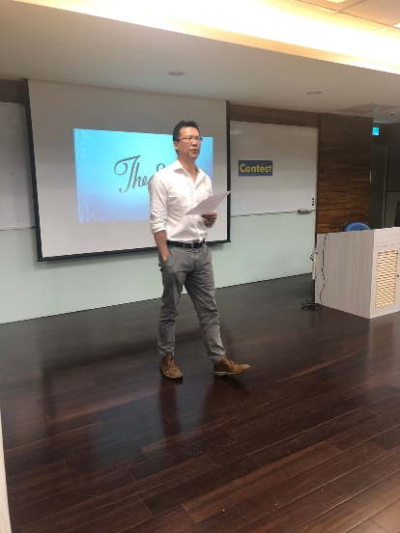 | 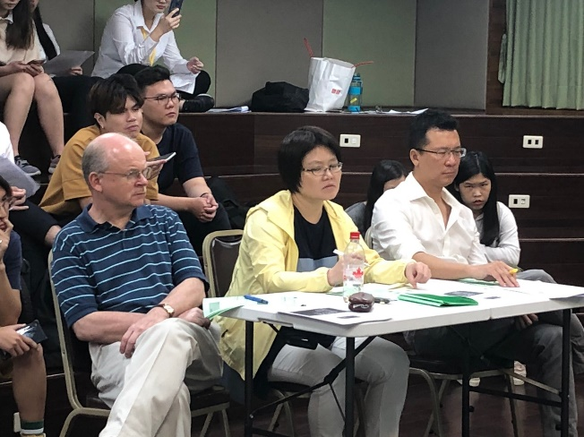
 | 活動負責人Kevin老師 | 3位評審老師
 | 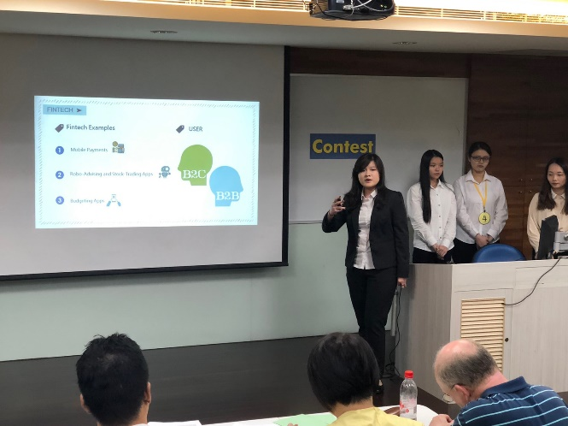 | 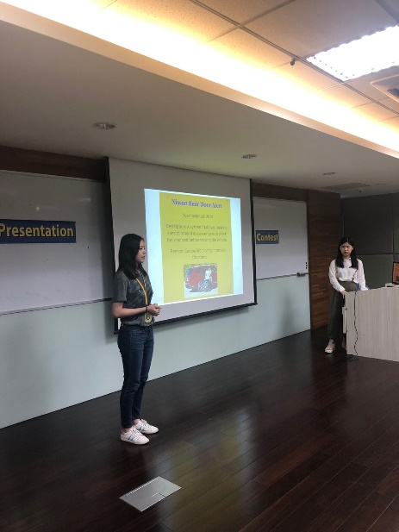
 | 參賽學生發表簡報 | 參賽學生發表簡報
 | 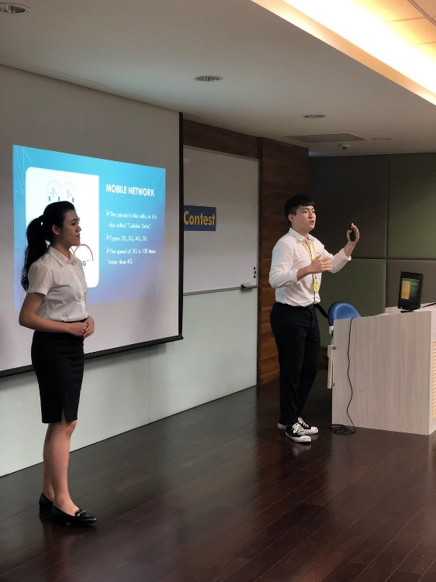 | 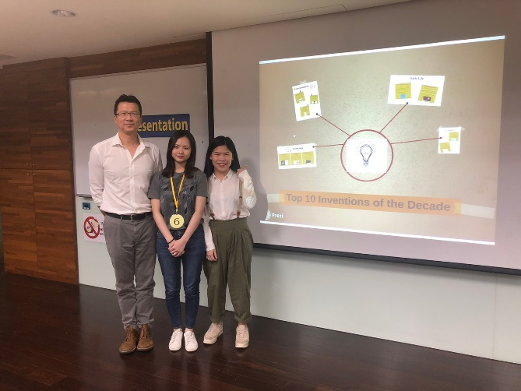
 | 參賽學生簡報情形 | 第一名獲獎同學
 | 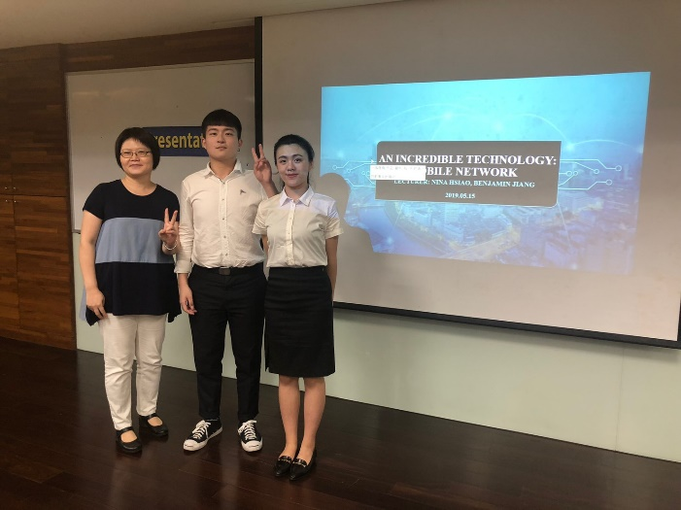 | 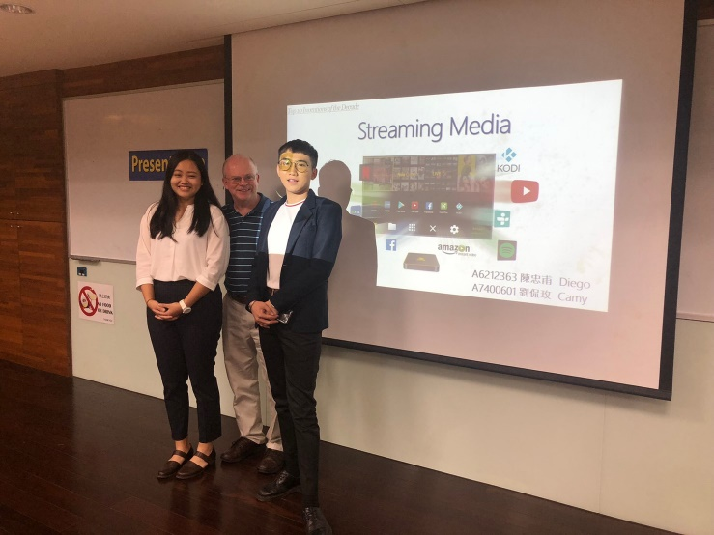
 | 第二名獲獎同學 | 第三名獲獎同學

